ДЕТСКИЙ СПОРТИВНЫЙ КОМПЛЕКС

**«БОГАТЫРЬ» модель 2016**

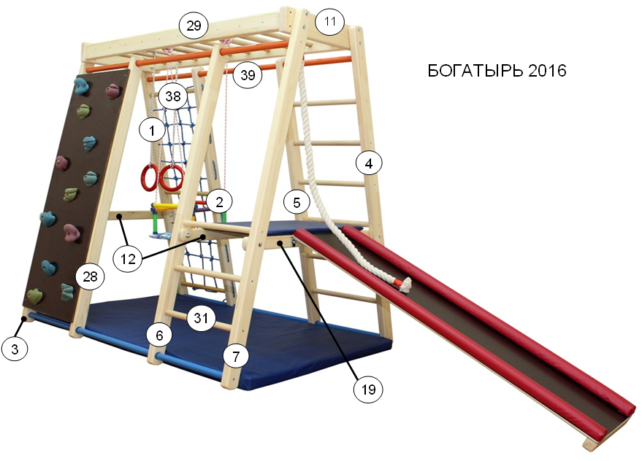

**А**

**А**

**Б**

**рис.1**

**РУКОВОДСТВО ПО ЭКСПЛУАТАЦИИ**

Настоящее руководство служит для ознакомления с правилами сборки, безопасной эксплуатации, транспортировки и хранения.

**1. НАЗНАЧЕНИЕ ИЗДЕЛИЯ**

Детский спортивный комплекс БОГАТЫРЬ **(Комплекс)**

предназначен для занятий физическими упражнениями, развивающими силу и координацию движений Вашего ребенка в домашних условиях. Допустимая нагрузка на Комплекс – не более 80 кг.

**2. ОСНОВНЫЕ ТЕХНИЧЕСКИЕ ДАННЫЕ**

Комплекс представляет собой сборно-разборную каркасную конструкцию на основе деталей из дерева и устанавливается в помещении. Основные технические характеристики приведены в таблице 1.

Таблица 1

|  |  |
| --- | --- |
| Нормируемые параметры |  |
| Минимальный допустимый возраст ребенка, лет | 1 |
| Максимальная допустимая нагрузка, кг. | 80 |
| Занимаемая площадь в собранном виде, см. (по полу) | 120 х 160 |
| Высота в собранном виде, см. | 170 |
| Вес нетто, не более, кг. | 43 |
| Срок службы, лет (не менее). | 5 |

|  |  |  |
| --- | --- | --- |
|  | 3. КОМПЛЕКТАЦИЯ | Таблица 2 |
| **№** | **Наименование** | **Кол.** |
| 1 | Стойка сетки наружная | 1 |
| 2 | Стойка сетки средняя | 1 |
| 3 | Стойка крайняя опора | 1 |
| 4 | Стойка лесенки наружная | 1 |
| 5 | Стойка лесенки средняя | 1 |
| 6 | Стойка малой лесенки средняя | 1 |
| 7 | Стойка малой лесенки наружная | 1 |
| 12 | Стяжка боковая | 2 |
| 19 | Стяжка боковая с отверстиями для горки | 1 |
| 28 | Стойка внутренняя скалодрома | 1 |
| 31 | Перекладины короткие (49 см) | 9 |
| 38 | Перекладины с отверстиями (49 см) | 3 |
| 39 | Перекладина длинная см (металл) диам 32 мм | 4 |
| 52 | Крючок для горки (91) | 2 |
| 53 | Уголок для площадки (96) | 4 |
| 61 | Винт (Евровинт) + ключ шестигранник | 24 |
| 65 | Мебельный болт 8х80+шайба+колпачковая гайка | 6 |
| 71 | Саморез для крючка для горки (52) | 6 |
| 72 | Винт М6х16 для уголка (53) | 4 |
| 73 | Саморез для уголка (53) | 4 |
| 74 | Болт 8х60+шайба+гайка+колпач.гайка для горок | 2 |
| ***РУКОХОД*** | | |
| 29 | Бок рукохода | 2 |
| 11 | Торец рукохода | 2 |
| 31 | Перекладины короткие (49 см) рукохода | 10 |
| 61 | Винт (Евровинт) | 20 |
| 69 | Саморез длинный | 8 |
| 70 | Мебельный болт 8х90+шайба+колпачковая гайка | 8 |
| ***Дополнительное оборудование*** | | |
| 91 | Горка с мягкими бортами | 1 |
| 92 | Мат гимнастический 100х170х5 см | 1 |
| 93 | Канат 1,5 м с мягким креплением | 1 |
| 94 | Качели детские мягкие | 1 |
| 95 | Кольца | 1 |
| 96 | Площадка | 1 |
| 98 | СКАЛОДРОМ (камни 12шт +винты+ ключ шестигранник + 6 саморезов) | 1 |
| 99 | Шнур для сетки | 1 |
| ***Примечание****: В связи с постоянной работой над совершенствованием выпускаемой продукции возможны изменения, не отраженные в настоящем руководстве.* | | |

**4. ПОДГОТОВКА К ЭКСПЛУАТАЦИИ И СБОРКА**

СБОРКУ производить вдвоем.

4.1. Освободить комплектующие детали от упаковки. Убедиться, что комплектность поставки совпадает с паспортными данными. Сборку производить поэтапно, следуя указаниям данного руководства.

4.2. Разложить комплектующие детали на свободном участке пола. Внимательно изучить рисунки и данное руководство.

4.3 **Сборка рукохода.**

В боковины рукохода (29) вставить перекладины (31). Зафиксировать винтами (61). Торцовые планки (11) прикрутить саморезами (69) к боковинам рукохода (10).

4.4. **Сборка стороны «А».**

Внимание: длинные палки (39) только наживить. Сильно не скручивать до установки рукохода.

В стойки для лесенки (4) и (5) вставить перекладины (31) и закрепить винтами (61). В стойки (1) и (2) вставить перекладины (38) и закрепить винтами. Соедините собранные части перекладинами (35) и наживите винтами не скручивая.

4.4. **Сборка стороны «Б».**

Аналогично собрать лесенку (6)+(7). Вставьте перекладины (35) и прикрутите к ним стойку (3). В полученную конструкцию вставить длинные металлические перекладины и закрепит винтами. Надеть стойка (28) и прикрутить стойку (3).

4.5. **Сборка скалодрома.**

Винты в комплекте разной длины для разных камней. Разложить камни. Распределить винты по камням так, чтобы с обратной стороны винт выступал не более 10 мм. Прикрутите камни шестигранным ключом к фанере. Удобный хват должен смотреть вверх. Закрутите с усилием так, чтобы исключить проворачивание. Можно капнуть на обратную сторону камня каплю жидкого герметика или клея.

**5. СБОРКА КОМПЛЕКСА.**

5.1. Соберите комплекс в соответствии с рис. 1. Взять Рукоход и прикрутить к ней предварительно собранную конструкцию «А». Совместить отверстия в стойках (1) и (4) с отверстиями рукохода (11). Можно совместить, используя отвертку или просто вставив карандаши. Отверстия сделаны без люфта для исключения последующего шатания комплекса. Поэтому надо приложить усилие к винтам-болтам (70), можно использовать деревянную или резиновую киянку. Под гайку обязательно подложить шайбу. Аналогично прикрепить к рукоходу сторону «Б».

5.2. Прикрутить мебельными болтами (65) стяжки (12) и (19) к стойкам. Стяжку (19) с отверстиями расположите с краю.

5.3. **Сборка горки**. Перевернуть горку скатом вниз. С противоположной от опоры стороны есть по 3 отметки для прикручивания крючков. Выкрутить уже вкрученные саморезы, установить крючки и прикрутить.

5.4. Присоединить горку к комплексу к стяжке (19) по рис.6. Жестко не затягивать, крепление должно шевелится.

5.5. **Сборка площадки**. См. рис.5. К площадке (96) винтами (72) прикрутить не затягивая уголки (53). Установите на место площадку и прикрутить саморезами (73) в самый низ отверстия. Заверните винты (72).

5.6. Закрутить все винты. Проверить устойчивость.

5.7. Собранный скалодром прикрутить саморезами к стойкам (3+28).

5.8. Сборка гладиаторской сетки. Сделать узел, оставив конец не менее 5 см. Пропустить шнур в отверстие внизу стойки (2). Протянуть шнур в горизонтальных направлениях. Затем протянуть шнур, вертикально фиксируя узлами в местах пересечения шнуров. На конце сделать узел и обрезать лишний шнур. Конец оплавить огнем.

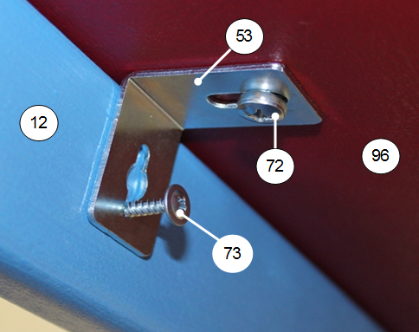

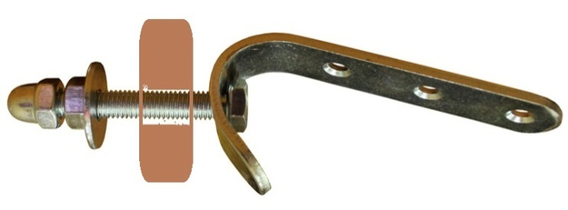

**рис.6**

**рис.5**

**6. ТРЕБОВАНИЯ БЕЗОПАСНОСТИ. ВНИМАНИЕ!**

6.1. **ЗАПРЕЩЕНО:**

***Оставлять детей без присмотра взрослых. При использовании комплекса подстраховка взрослыми обязательна.***

6.2. **ОБЯЗАТЕЛЬНО проверять перед каждым занятием надежность крепления всех узлов и устойчивость КОМПЛЕКСА**.

6.3. Нагрузка на КОМПЛЕКС **не должна превышать 80 кг.**

6.4.Не допускается самостоятельное изготовление и замена составных частей комплекса взамен полученных в комплекте от завода – изготовителя.

6.5. Для предотвращения ушибов и травм, во время занятий обязательно использовать **мягкий мат**, расположенный на полу как внутри комплекса, так и снаружи в местах потенциального падения.

6.6.Окончательное решение о допуске детей к комплексу принимает покупатель (пользователь).

**7. ПЕРЕВОЗКА И ХРАНЕНИЕ**

7.1. Транспортировка производится в упаковке производителя, любым видом транспорта при соблюдении его сохранности.

7.2. Условия хранения соответствует 2(С) по ГОСТ 15150-69. До установки в рабочее положение хранить в упаковке завода-изготовителя в закрытых сухих помещениях с естественной вентиляцией воздуха.

**Федеральным агентством по техническому регулированию и метрологии) в порядке информации сообщает, что на основании ТЕХНИЧЕСКОГО РЕГЛАМЕНТА ТАМОЖЕННОГО СОЮЗА ТР ТС 017/2011 О безопасности продукции легкой промышленности (УТВЕРЖДЕН Решением Комиссии Таможенного союза от 09 октября 2011г. № 876), ТЕХНИЧЕСКОГО РЕГЛАМЕНТА ТАМОЖЕННОГО СОЮЗА ТР ТС 007/2011. О безопасности продукции, предназначенной для детей и подростков (ТР ТС 007/2011) (УТВЕРЖДЕН Решением Комиссии Таможенного союза от 23 сентября 2011г. № 797) не подлежит обязательному подтверждению соответствия данная продукция.**



Дата изготовления «____»____________ 2016 г.

Адрес производителя на официальном сайт: **www.plastep.ru**